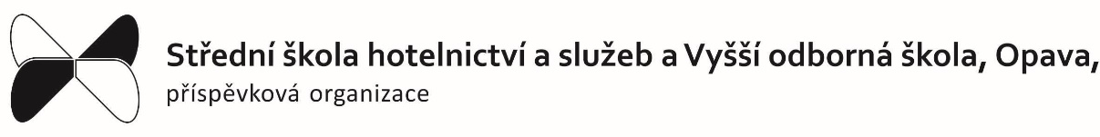

PŘIHLÁŠKA KE STRAVOVÁNÍ - žáci
Zařízení školního stravování Matiční dům, Opava, Rybí trh 7-8, příspěvková organizace

Školní rok: | 2023/2024 |  | prosím nevyplňujte: VS

Jméno a příjmení žáka |  | datum narození:
Bydliště:
Škola: |  | třída:
Zákonný zástupce: |  | telefonní kontakt:

Emailová adresa: ________________________________________

Způsob úhrady: (preferovaný způsob úhrady prosím označte křížkem)

☐hotovost | ☐platební karta | ☐bankovní převod*
*pokud byla zvolena úhrada bankovním převodem, uveďte číslo účtu a kód banky:

*vyúčtování případných přeplatků se bude zasílat na tento účet, a to k 31. 7.

Datum zahájení stravování:

Stvrzuji svým podpisem, že jsem se seznámil/a s vnitřním řádem jídelny, který je k dispozici v jídelně ZŠS Matiční dům nebo
na www.maticni.cz. Potvrzuji správnost údajů. Souhlasím se zpracováním osobních údajů v souladu s nařízením EU GDPR (General Data Protection Regulation).

V Opavě dne:

podpis zákonného zástupce strávníka |  | podpis strávníka

POKYNY PRO STRÁVNÍKA:

Číslo účtu Zařízení školního stravování Matiční dům: 19-678370267/0100 variabilní symbol:

Platba musí být připsána na účet ZŠS Matiční dům nejpozději do 28. dne předcházejícího měsíce.
Prosím uvádějte u plateb vždy variabilní symbol, který slouží k identifikaci strávníka. Chybné uvedení, respektive neuvedení variabilního symbolu, může vést k nepřiřazení platby a tudíž neposkytnutí objednaných služeb strávníkovi.

Možnosti přihlášení/změny stravy:
- webové rozhraní: www.maticni.cz
- webové rozhraní: https://www.strava.cz/strava/Stravnik/Prihlaseni?zarizeni=2893
- telefonicky: +420 553 714 807, +420 731 456 688
- e-mailem: maticni@sshsopava.cz
Změna stravy je možná do 14.45 hod předchozího dne.
Cena obědů:
žáci do 6 let 30 Kč
žáci 7 – 10 let 36 Kč
žáci 11 -14 let 37 Kč
žáci 15 a více let 40 Kč

